LAPORAN INSTALASI PROGRAM SERVER ENTRI DATA SAMPEL SUSENAS SEPTEMBER 2022 (VERSI SERVER 1.0.0)

# Tujuan Instalasi

Tujuan instalasi aplikasi adalah untuk menyiapkan server penyimpan data untuk menampung data entrian hasil pendataan sampel SUSENAS September 2022.

# Nama Aplikasi

SUSENAS 2022 SM2 Server (Versi 1.0.0)

# Lokasi Instalasi Aplikasi

Aplikasi diinstal di 1 perangkat komputer server pusat pengolahan BPS

Kabupaten Kuantan Singingi.

# Informasi Pengguna Aplikasi

Aplikasi digunakan oleh:

- Admin pengolahan sebanyak 1 orang

# Spesifikasi Perangkat Keras

* + Intel® Xeon® CPU E5-2620 v3 @ 2.40GHz (12 CPUs), ~2.4GHz
  + Windows 7 Professional 64-bit (6.1, Build 7601) Service Pack 1 (7601.win7sp1_ldr_escrow.181228-0954)
  + 8192MB RAM

# Lama Pengerjaan Instalasi

Perangkat membutuhkan waktu kurang lebih 5 menit untuk proses instalasi hingga penyiapan akses jaringan server.

# Dokumentasi Langkah Instalasi

Adapun langkah-langkah instalasi aplikasi entri data Susenas 2022 SM2 Server

1.0.0 adalah sebagai berikut:

* Siapkan *installer* aplikasi Susenas 2022 SM2 Server 1.0.0
* Kemudian **Klik kanan -> *Run as administrator*** pada file *installer* tersebut untuk memulai instalasi

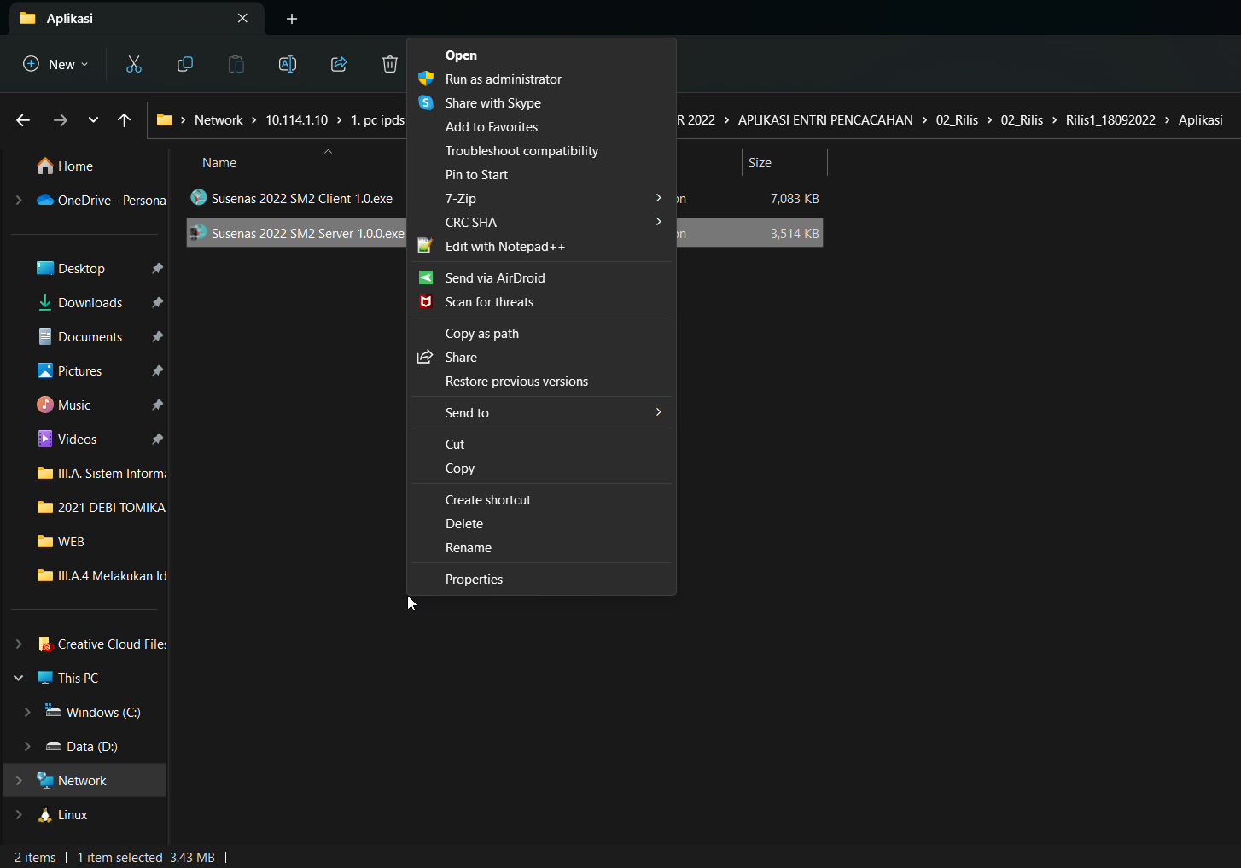

* Klik tombol ***Run***

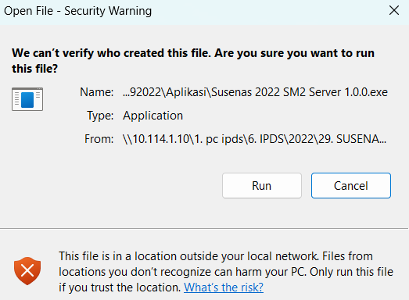

* Kilik tombol **Next**

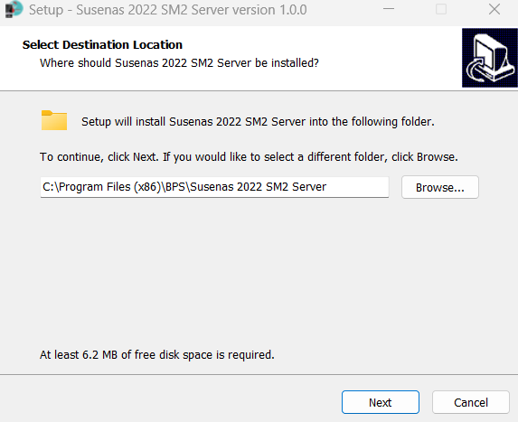

* Klik tombol **Next**

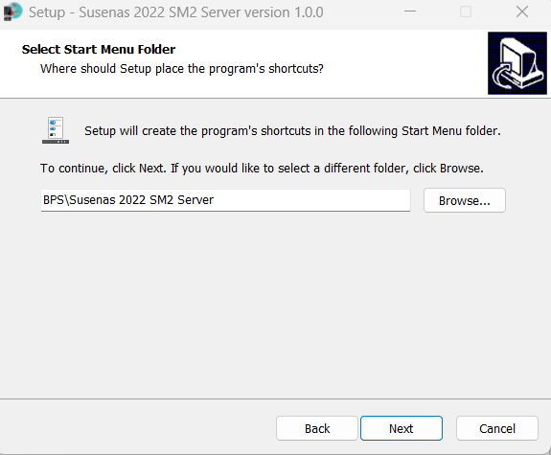

* Klik tombol **Next**

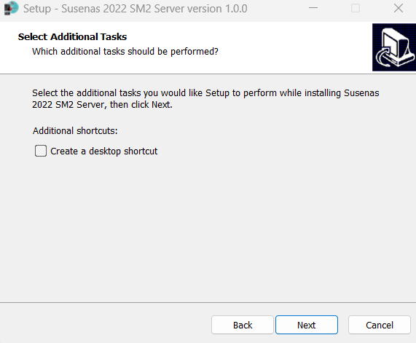

* Klik tombol **Install**, tunggu hingga proses selesai

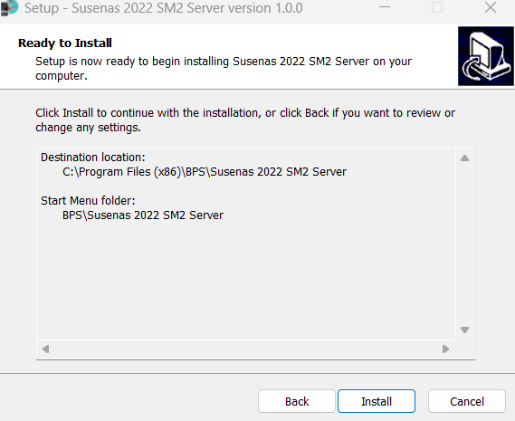

* Klik tombol **Finish**

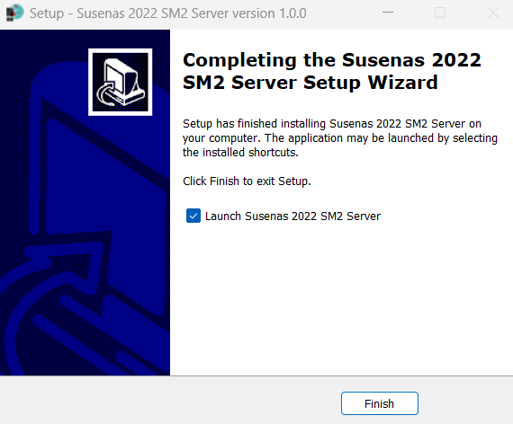

* Aplikasi akan terbuka. Pada bagian login, masukkan username **admin** dan password **admin**, kemudial klik tombol **Login**

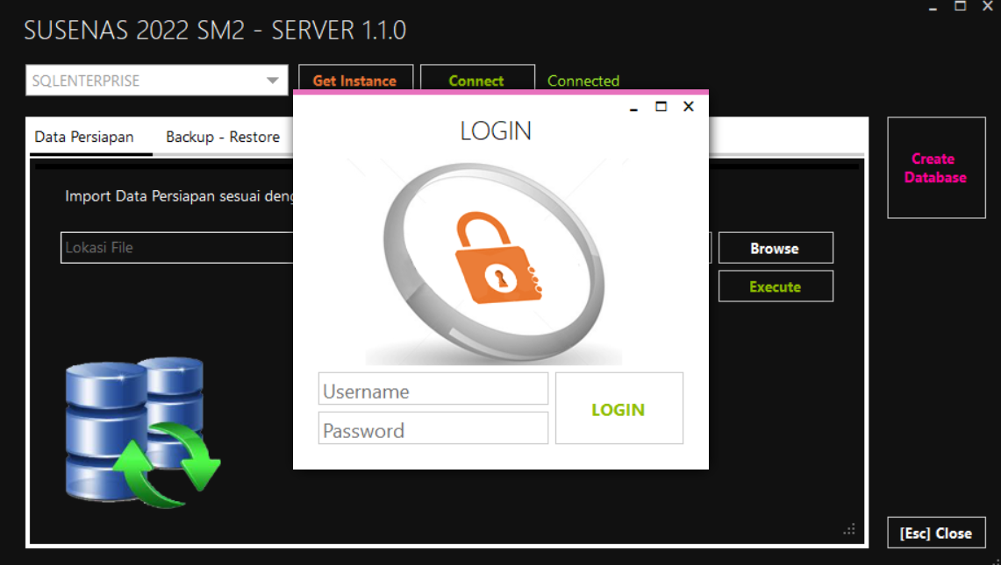

* Pada kotak instance pilih instance SQLENTERPRISE, kemudian klik tombol **Connect**

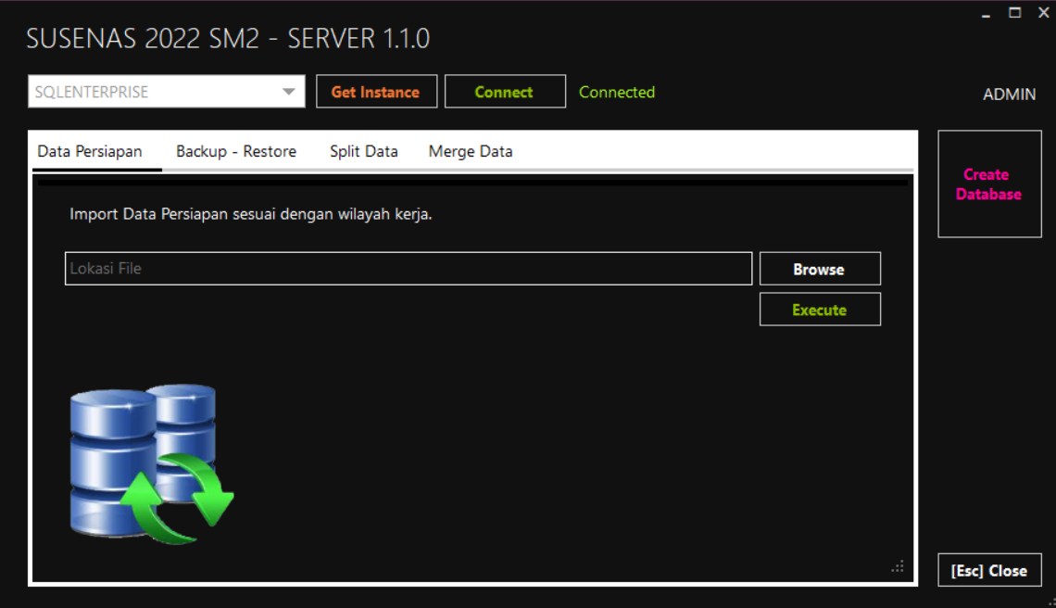

* Klik tombol **Create Database**, tunggu hingga proses selesai, kemudian klik tombol **OK**
* Pada tab **Data Persiapan**, klik tombol **Browse**, kemudian pilih data persiapan yang sudah tersedia, kemudian klik tombol **Execute**, tunggu hingga proses selesai
* **Selesai**. Aplikasi siap digunakan melalui akses IP Address **10.114.1.10\SQLENTERPRISE**.